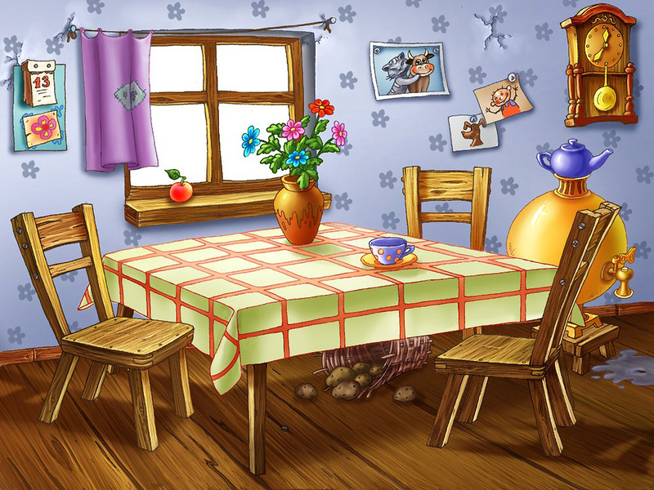
Артикуляционная гимнастика «Как язычок пил чай с друзьями».

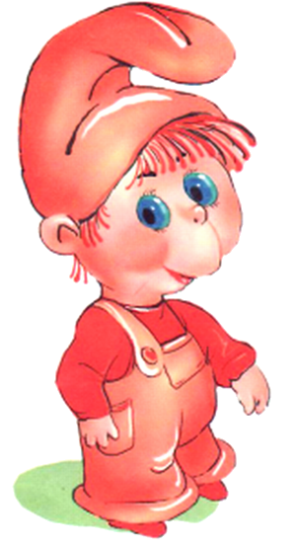

Автор текста: Рыжова Н.В.
Учитель-логопед: Коровина Т.Л.

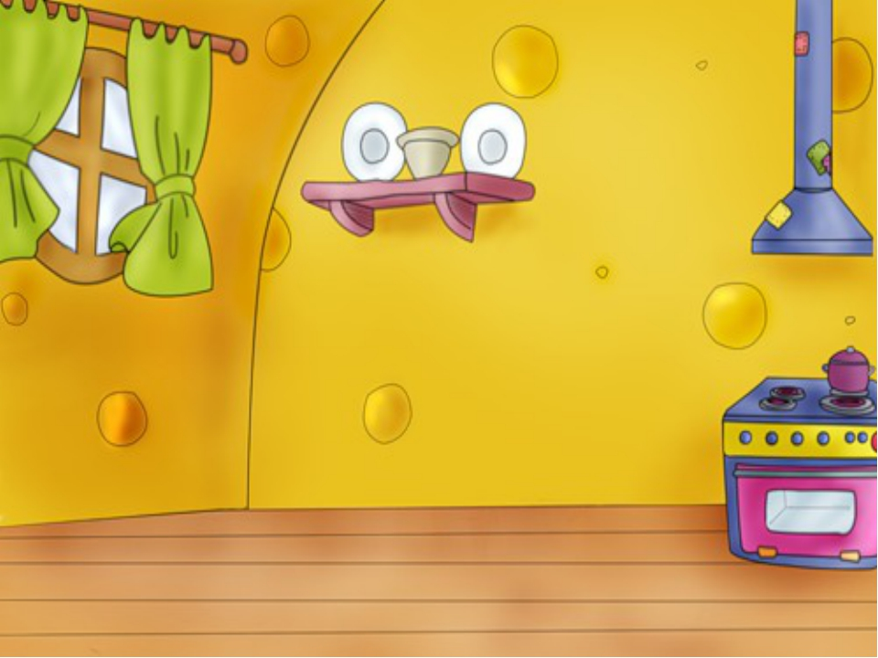
Язычок давно не видел своих старых друзей, и вот однажды он пригласил их на чаепитие.
Язычок взял глубокую тарелку (открыть широко рот и удерживать под счет до 5) и стал замешивать тесто (протискивать язык между зубами вперед-назад).

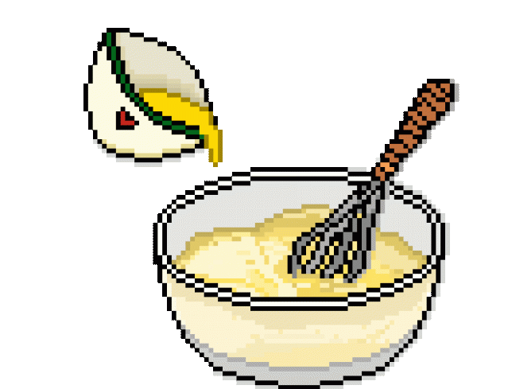

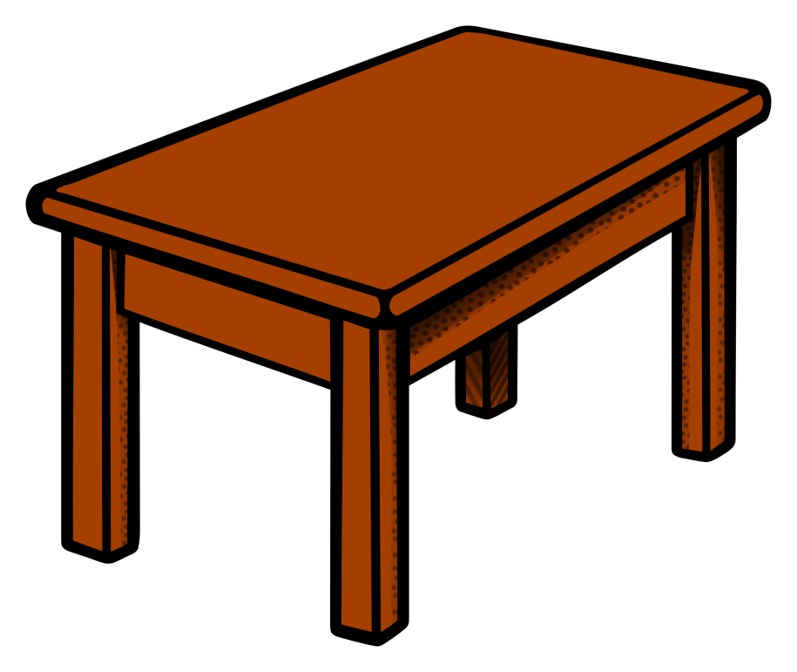
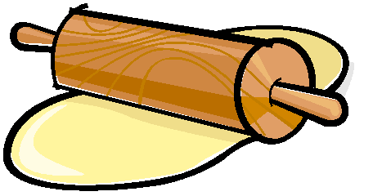

Когда тесто было готово, Язычок поставил его на окошко (открыть широко рот и удерживать под счет до 5). Скоро тесто стало подниматься и пыхтеть (набрать воздуха через нос и плавно вытолкнуть через губы, послышится глухой звук (п)).

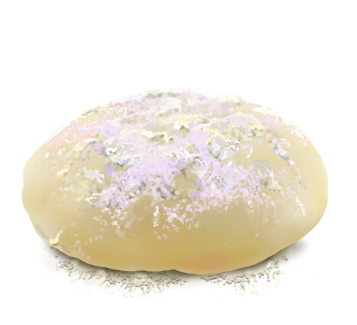

Выложил Язычок тесто на стол и стал лепить пирожки (высунуть широкий язык, поднять края языка и удерживать между губами, получилась свернутая трубочка). Внутрь каждого пирожка Язычок малиновое варенье (облизать губы слева направо и справа налево) и поставил их в печь (открыть широко рот и удерживать под счет до 5).

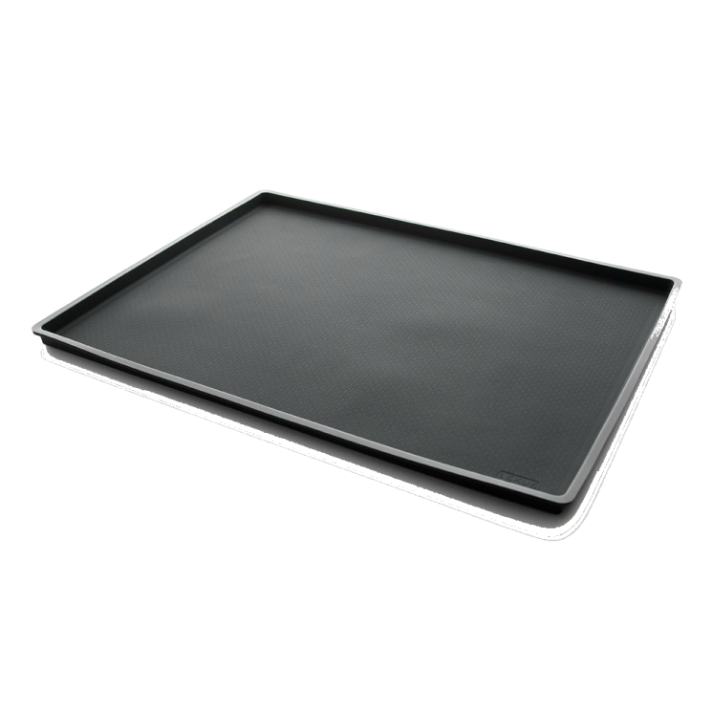

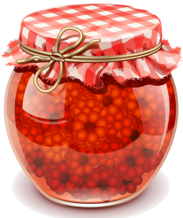
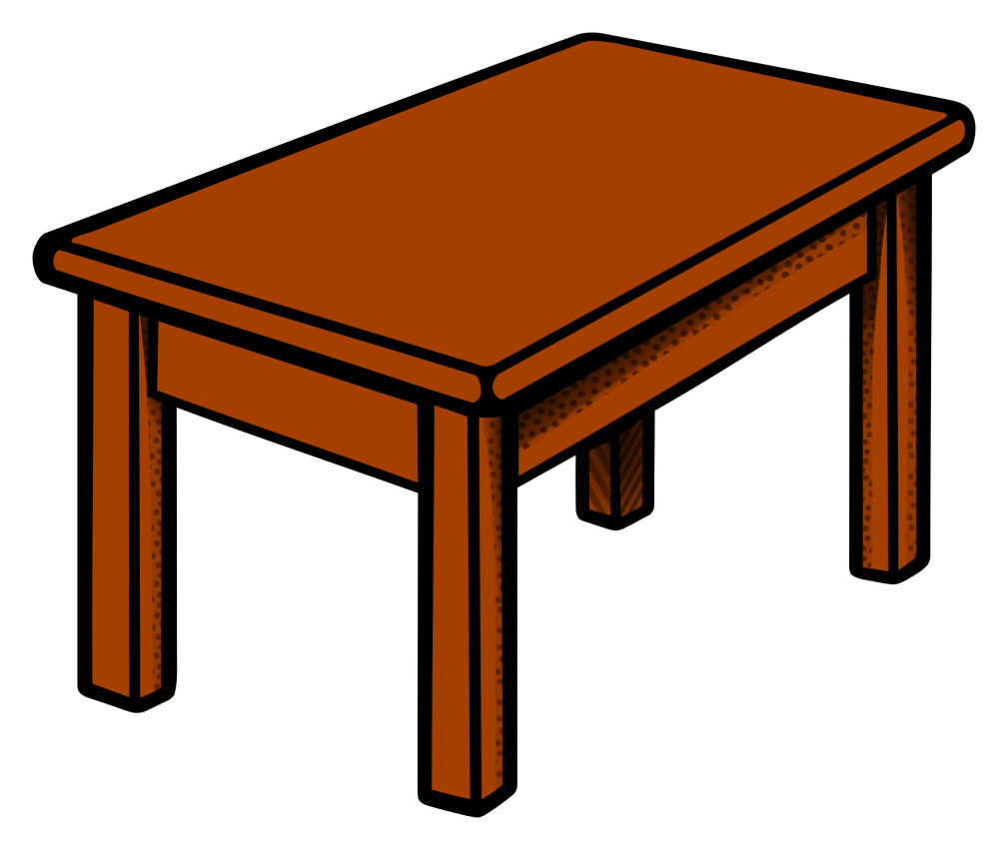

Потом Язычок достал 5 красивых чашек (рот открыть, поднять язык вверх и загнуть боковые края, чтобы получилась чашечка), налил воды в чайник (улыбнуться и произнести: «с-с-с») и поставил на огонь. Быстро закипела вода (улыбнуться и произнести: «ш-ш-ш»).

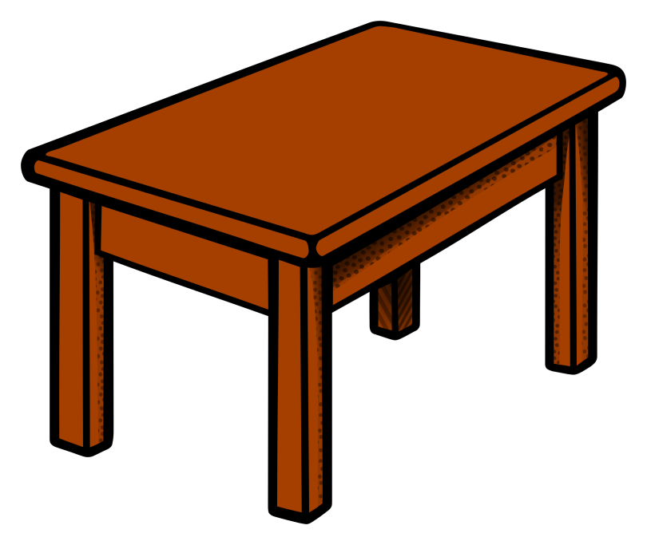

Скоро подрумянились и пирожки (высунуть широкий язык, поднять края языка и удерживать между губами, получилась свернутая трубочка).

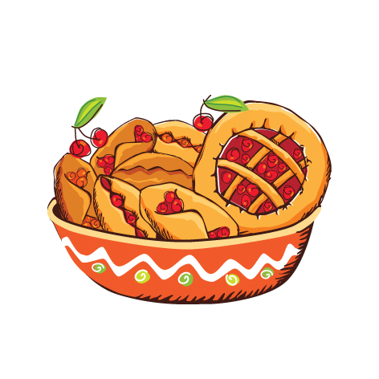

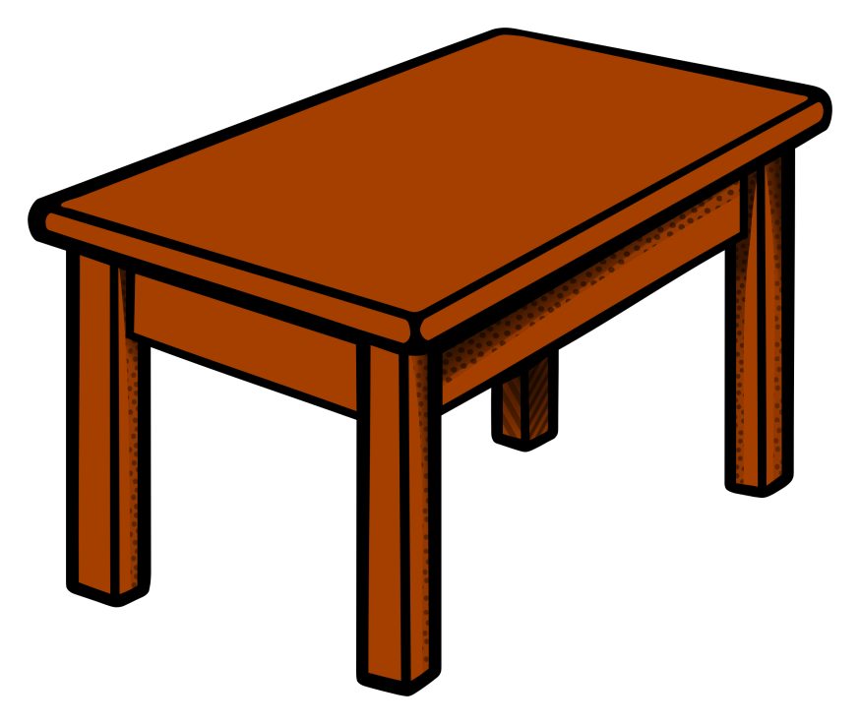

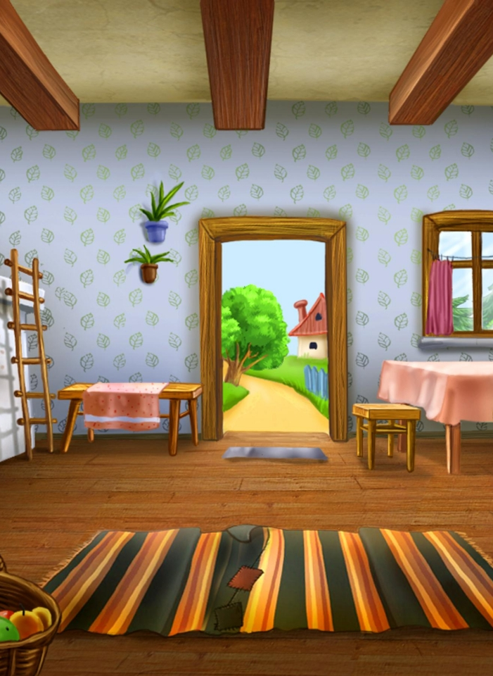
Вдруг кто-то постучал в дверь (произнести: «т-т-т»). Это пришли гости:

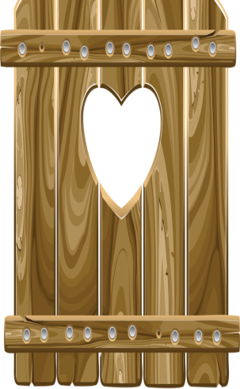

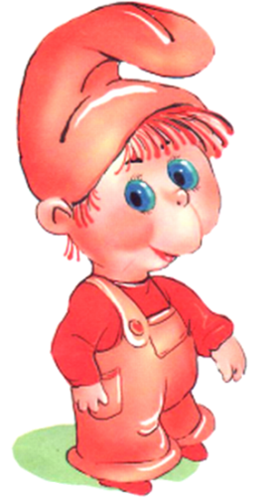

Мишутка (надуть щеки и удерживать под счет до 5), лисичка-пушистый хвостик (положить широкий язык на нижнюю губу и 5 раз загнуть кончик вверх), Белочка-прыгунья (улыбнуться и произнести: «ц-ц-ц»), Зайка-побегайка (закусить нижнюю губу, верхнюю губу поднять вверх, обнажив передние верхние зубы).

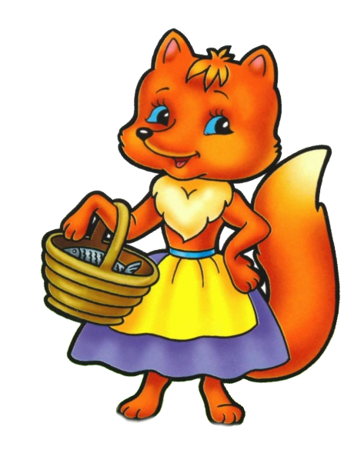

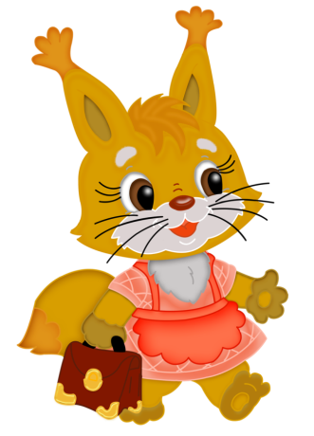
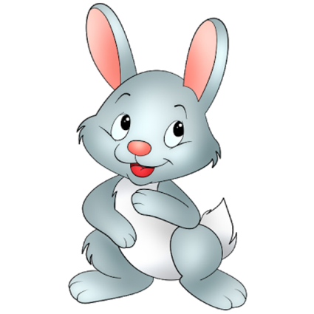

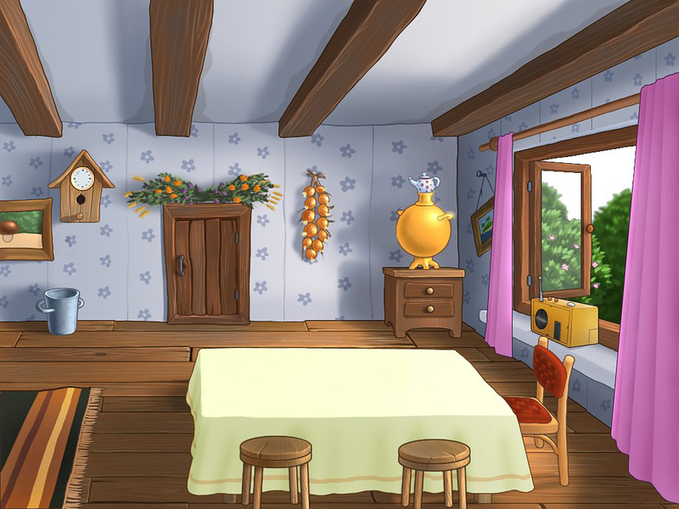
Усадил Язычок гостей за стол и стал их угощать горячим чаем с пирожками (рот открыть, поднять язык вверх и загнуть боковые края, «Чашечка»; затем высунуть широкий язык, поднять края языка и удерживать между губами, получилась свернутая

«Трубочка»)

